宣传标语烤漆字规格样式


规格一：雨棚安装位置尺寸为65cm,字体安装规格为厚度4cm、宽度54cm、高度54.72cm。
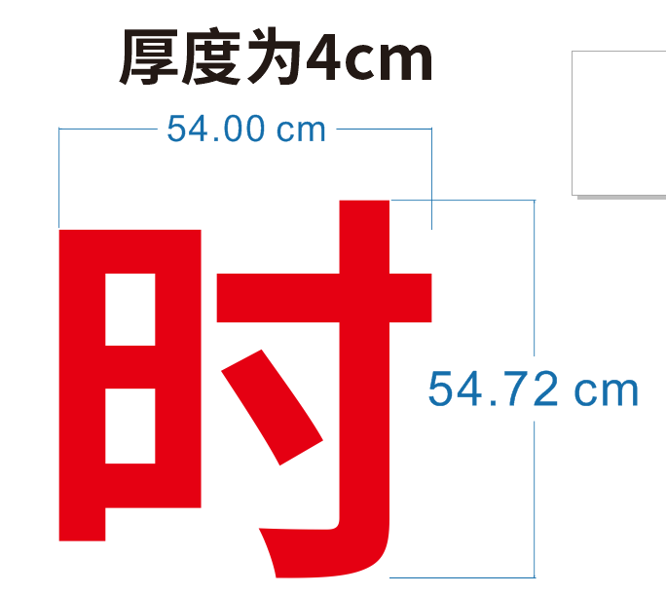
规格二：雨棚安装位置尺寸为90cm,字体安装规格为厚度4cm、宽度72cm、高度72.48cm。
